Global Custom Fit – komfort, ochrona, stabilność w butach Aku
Wygoda, lekkość i trwałość – tego przed wszystkim oczekujemy od dobrych butów, niezależnie od faktu, czy mówimy o butach wspinaczkowych czy trekkingowych.

Musi być po prostu wygodnie, a stopie ciepło i sucho. I najlepiej, gdyby te idealne buty służyły nam przez długie lata. Do ich stworzenia nie wystarczy jednak nawet najnowocześniejsza technologia – dobre buty powstają dopiero z połączenia nowoczesnej wiedzy technologicznej z tradycyjnym rzemiosłem. Wie o tym włoska firma AKU, która od wielu lat z powodzeniem tworzy buty najwyższej jakości. Potwierdza to fakt, że AKU jest jedną z pierwszych włoskich firm, które mogły stosować w swoich produktach membranę GORE-TEX®.
W wyniku ciągłych badań prowadzonych przez AKU nad możliwie najdokładniejszym odtworzeniem anatomii ludzkiej stopy powstała technologia Global Custom Fit. Zapewnia ona maksymalne dopasowanie się obuwia do stopy indywidualnego użytkownika dzięki zastosowaniu rozwiązań technicznych i materiałów podnoszących komfort.
Ten innowacyjny system obejmuje kilka technologii:
AIR SYSTEM (AS) – na który składają się Air Infinity i Air8000,
EXOSKELETON (EXO),
DYNAMIC STABILIZER (DS),
INTERNAL MIDSOLE SYSTEM (IMS),
SLOW MEMORY FOAM (SMF),
INJECTION LASTING (ING).

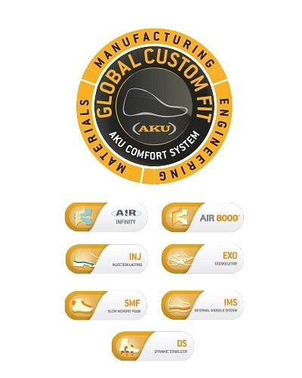
Przyjrzyjmy się im po kolei:
AIR SYSTEM (AS)
Jedną z najważniejszych cech buta górskiego wysokiej jakości jest oddychalność. Jej wysoki poziom zapewnia stopie ciepło i komfort.
AIR 8000 to pierwszy z dwóch systemów stosowanych przez AKU w celu zagwarantowania obuwiu wysokiego poziomu oddychalności. Opiera się on na specjalnie skonstruowanej tkaninie - jej poziom oddychalności wzrasta w ciągu 24 h, przewyższając konwencjonalne materiały nawet o 11 razy. Technologia Air 8000 została opracowana i opatentowana przez AKU w 1991 r. i do tej pory pozostaje jedną z najnowocześniejszych technologii, zapewniających wyjątkową oddychalność buta górskiego.
Technologiczną dominację osiągniętą dzięki badaniom nad oddychalnością widać doskonale również w przypadku zastosowania wierzchu AIR Infinity, wykonanego z wykorzystaniem systemu warstwowego. Podstawową warstwę stanowi mikromateriał o 30% lżejszy i bardziej oddychający od skóry - dodatkowo perforowany, by jeszcze bardziej zmniejszyć jego wagę i zwiększyć oddychalność. Drugą warstwę tworzy nieprujący się materiał o trójwymiarowej strukturze i wyjątkowych właściwościach. Co więcej, te dwie warstwy zostały połączone punktowo, by pozostawić duży obszar swobodnej wentylacji.
Od ponad 25 lat w produkcji butów AKU wykorzystuje membranę GORE-TEX. By ta współpraca przebiegała owocnie, partnerzy zobowiązali się do prowadzenia badań naukowych i wprowadzania innowacji. Dzięki temu gotowy produkt jest funkcjonalny i zaawansowany technologicznie – w każdym calu odpowiadający wymaganiom współczesnego rynku outdoorowego. Każdy model buta poddawany jest więc starannej kontroli i serii testów, by nie było wątpliwości, że jest całkowicie wodoodporny i oddychający w każdym środowisku.
Membrana GORE-TEX®, stosowana w większości modeli butów AKU, stanowi wyjątkowy, termicznie zgrzewany materiał techniczny zawierający 1,4 miliarda mikroporów na centymetr kwadratowy. Te pory są około 20.000 razy mniejsze od kropli wody i 700 razy większe niż cząsteczka pary wodnej. Dzięki temu krople wody nie są w stanie spenetrować membrany GORE-TEX®, podczas gdy opary wilgoci, a dokładniej mówiąc - pot w postaci pary, jest w stanie ulotnić się bez problemu.
Firma GORE-TEX® opracowała 3 rodzaje membran dla przemysłu obuwniczego, charakteryzujące się różnymi właściwościami użytkowymi.
POSZERZONY ZAKRES KOMFORTU to idealna membrana przy umiarkowanych i ciepłych warunkach pogodowych: nadaje się doskonale zarówno do intensywnego wysiłku, jak i codziennego użytkowania.
Druga z nich, czyli WYCZYNOWY KOMFORT gwarantuje umiarkowany poziom ocieplenia, który zapewnia stopom suchość i wygodę podczas wysiłków w zróżnicowanych warunkach pogodowych.
OCIEPLANY KOMFORT natomiast oferuje poziom ocieplenia, który zapewnia stopom suchość i wygodę przy bardzo niskich temperaturach. Membrana przeznaczona do użytku zimą, gwarantuje suchość i ciepło przy całodziennym użytkowaniu, nawet w deszczu, śniegu i lodzie.
EXOSKELETON (EXO)
Buty górskie muszą poradzić sobie w każdych, często trudnych i niebezpiecznych, warunkach. Powinny być zaprojektowane tak, by zapewnić bezpieczne poruszanie się po górskich drogach. AKU wyszedł naprzeciw tym oczekiwaniom i w licznych modelach najbardziej technicznego obuwia wprowadził Exoskeleton.
Ta nowatorska konstrukcja gwarantuje ochronę i zachowanie stabilności jedynie w tych obszarach, gdzie jest to konieczne. Nie trzeba więc zwiększać wagi obuwia i obniżać jego oddychalności. Zewnętrzny szkielet jest wykonany z poliuretanu i wprowadzany techniką bezpośredniego wstrzykiwania (D.I.P. Direct Injected TPU) lub poprzez specjalną, opatentowaną technologię rozpryskiwania gumy (R.P.U. Sprayed Rubber PU). Wszystkie modele obuwia AKU wyposażone w Exoskeleton można łatwo rozpoznać po wyjątkowym wyglądzie.
DYNAMIC STABILIZER (DS)
Dynamie Stabilizer (Dynamiczny Stabilizator) to system dynamiczny, który zapewnia wsparcie wzdłużne i kontrolę poprzeczną obuwia. Trzy niezależne segmenty boczne zapewniają wsparcie strefowe o właściwościach samoadaptacyjnych podczas poruszania się w nierównym terenie. Podłużny szkielet centralny gwarantuje natomiast kontrolę przy skręceniach poprzecznych oraz wsparcie podbicia przy równoczesnym zachowaniu swobody ruchu przedniej części stopy.
INTERNAL MIDSOLE SYSTEM (IMS)
Każdy chyba zna uczucie towarzyszące chodzeniu po świeżej, zielonej trawce. Komfort, dobre samopoczucie, jakie daje tylko kontakt z naturą. By chodzenie w butach uczynić równie przyjemnym i relaksującym doświadczeniem, firma AKU stworzyła System Wewnętrznej Śródpodeszwy IMS ( Internal Midsole System).
Zadaniem wewnętrznej śródpodeszwy jest takie ułożenie stopy, aby miała ona kontakt jedynie z anatomicznie formowaną wkładką zewnętrzną, a nie z twardą warstwą podeszwy właściwej buta. W systemie IMS wkładka odpowiednio wspiera stopę, zapobiega więc przesuwaniu się jej na boki i do przodu w trakcie chodzenia. Równocześnie wkładka pełni funkcję amortyzacyjną.
AKU stosuje 3 różne wersje IMS:
W pierwszej z nich – IMS1 Precise - system podeszwy środkowej zintegrowany jest z mikroporowatą, cienką wkładką EVA. W ten sposób, dzięki niskiemu profilowi podeszwy środkowej, but zapewnia doskonałą czułość podłoża.
W wersji IMS2 Agile system podeszwy środkowej jest dodatkowo obudowany podeszwą z odlewu PU EVA. Dzięki takiej budowie but jest nie tylko czuły - posiada też doskonałą amortyzację.
Natomiast w wersji IMS3 Smooth podeszwa środkowa połączona jest z wkładką EVA i wzmocnieniem typu Exosceleton - lekką konstrukcją poliuretanową, która zapewnia stabilność i wsparcie w kluczowych punktach. Dzięki wkładce EVA but posiada bardzo dobrą amortyzację.
SLOW MEMORY FOAM (SMF)
By cieszyć się świeżym powietrzem i widokami z górskich szczytów, potrzebujemy butów idealnie dopasowanych do naszej stopy. Chcąc zapewnić wszechstronne uczucie komfortu, jakie daje tylko taki but, firma AKU w wielu modelach obuwia stosuje tworzywo SLOW MEMORY FOAM, czyli piankę z pamięcią kształtu, która zwiększa zdolność cholewki buta do dopasowania się do kształtu stopy.
SMF to ultralekki i oddychający materiał, posiadający dynamiczną pamięć kształtu. Oznacza to, że po odkształceniu powoli wraca do kształtu pierwotnego. Jest on stosowany w trzech kluczowych dla komfortu punktach obuwia: w wyjmowanej, anatomicznej wkładce, języku i górnej części cholewki obejmującej zaobrębienie i obszar kostki. Zastosowanie tej inteligentnej pianki zwiększyło ogólny poziom wygody obuwia poprzez poprawę zdolności adaptacyjnych i długotrwałego utrzymania kształtu.
INJECTION LASTING (ING)
Ostateczny kształt buta AKU uzyskuje dzięki specjalnym ruchomym kopytom szewskim, które stosuje nie tylko przez cały czas trwania procesu formowania wtryskowego, ale także podczas sznurowania, schładzania i zabiegów wykończeniowych. Żaden inny producent obuwia nie utrzymuje kopyta szewskiego wewnątrz buta przez kompletny proces produkcyjny, a zwłaszcza jego dwie ostatnie fazy. Są one jednak kluczowe dla uzyskania zamierzonych efektów, ponieważ to właśnie w fazie schładzania po formowaniu wtryskowym poliuretanowa podeszwa przybiera swój ostateczny kształt. Poliuretan ma na tym etapie skłonność do kurczenia się, przez co cały but traci swój zamierzony kształt, jeśli kopyto szewskie zostanie usunięte za wcześnie.
Dzięki zastosowaniu systemu Global Custom Fit mamy pewność, że buty AKU spełnią nie tylko oczekiwania współczesnego rynku, ale – co chyba najważniejsze – miłośnikom bardziej i mniej wymagających górskich wypraw pomogą w pełni cieszyć się przygodą.
Dystrybucja w Polsce: Raven Outdoor, Kraków
Więcej informacji: www.aku.it/en/

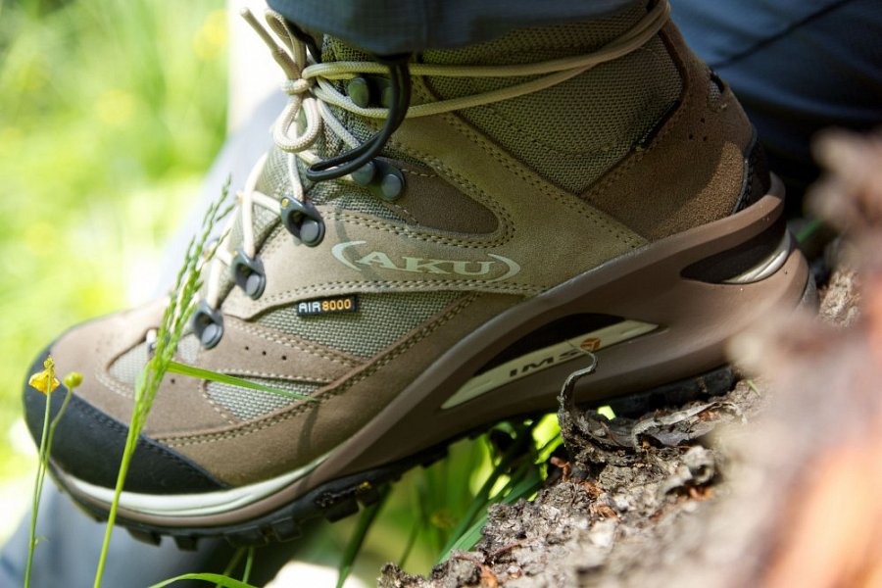
Technologia Global Custom Fit stosowana jest w butach AKU

